1. Перейдите на Главную страницу системы и нажмите кнопку **Войти**:

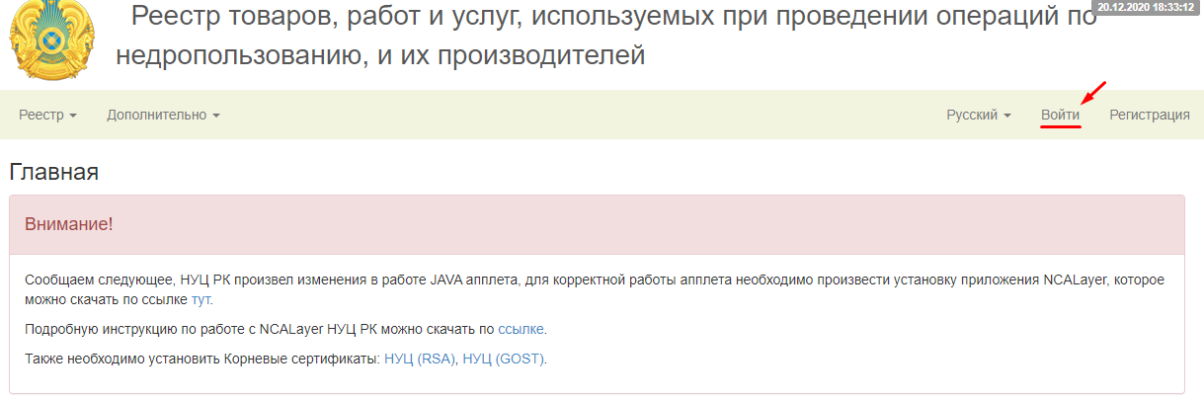

1. Введите авторизационные данные и нажмите кнопку **Войти**:

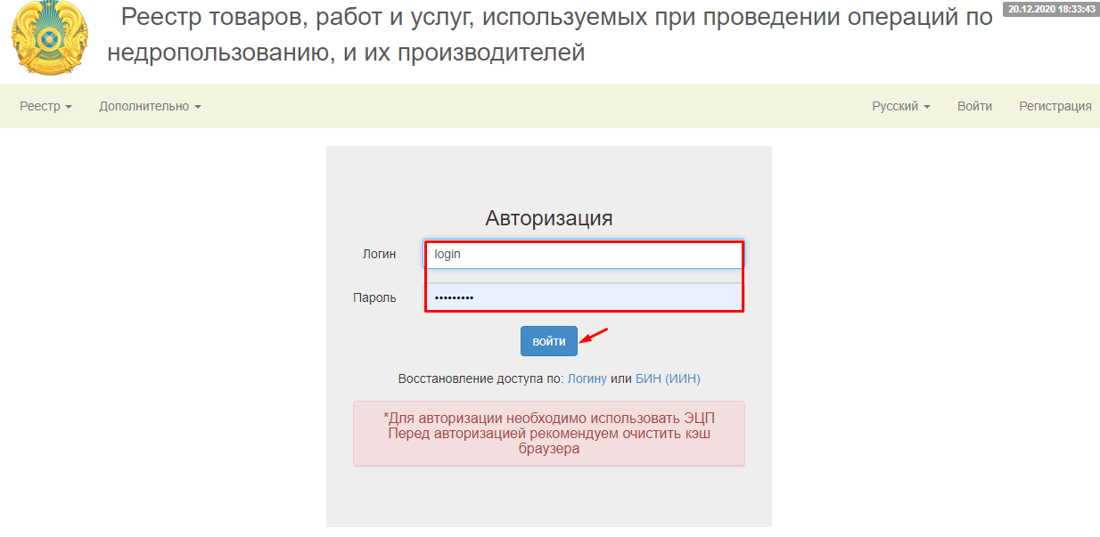

1. Во всплывающем окне выбора хранилища ключа выберите **Ваш компьютер:**

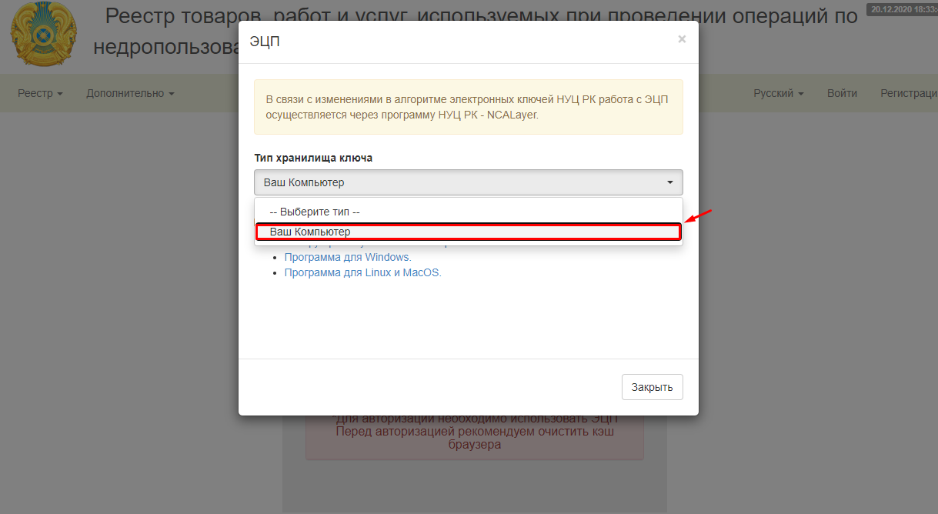

Если после нажатия на **Ваш компьютер** не открылось окошко для указания местоположения ключа, то необходимо очистить кэш в браузере.

Очистка кэша происходит следующим образом:

-нажмите комбинацию **ctrl+h** на клавиатуре (на примере браузера chrome);

-поставьте галочки в меню выбора кроме Пароли, Данные авто-заполнения и промежуток времени выберите За все время, в конце удалите.

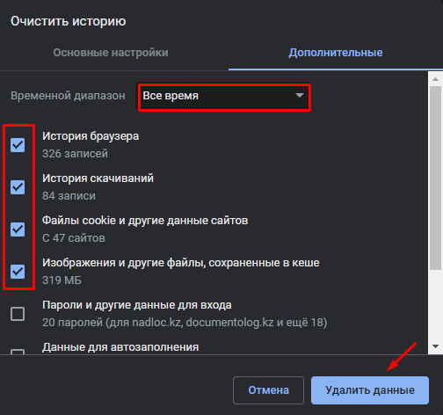

Обновите главную страницу сайта и повторите попытку входа. Для входа используется тип ключа **AUTH**.

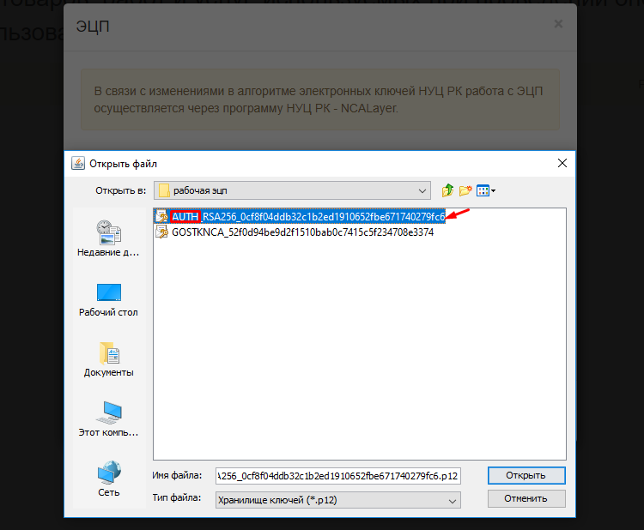

*Дополнительно, рекомендуем отключить расширения в браузере. Некоторые расширения в браузере имеют свойство блокировать выполнение скриптов на странице.*